OBS! Ta bort denna text och instruktionerna nedan innan dokumentet skickas in.
Saker att tänka på innan du skickar in synpunkter, förfrågningar och klagomål gällande FSC regelverket:
- Mycket viktig att beställa hem¹ och granska avverkningsanmälan från Skogsstyrelsen innan du skickar iväg något.
- Den svenska FSC standardens krav (exempelvis indikator 6.4.3) kan endast användas om markägaren är FSC certifierad. Du måste därför ta reda på om markägaren är FSC certifierad innan du skickar in ett sådant klagomål².
- För att skicka klagomål gällande bristfällig hänsyn till rödlistade arter (indikator 6.4.3) måste man först granska om det finns någon hänsyn planerad till arterna i avverkningsanmälan.
- Om du inte har granskat om hänsyn planeras till arterna i avverkningsanmälan kan du möjligen skicka in dokumentet som en synpunkt eller förfrågan. Om du skickar in som förfrågan kan du till skillnad från en synpunkt förvänta dig ett svar.
- Klagomål mot FSC skogsbruksstandarden ska i ett första skede framföras till certifikatsinnehavaren, tex ett skogsbolag. Många (främst mindre) skogsägare är medlemmar i gruppcertifikat³ och då ska klagomålet framföras till gruppcertifikatet.
- Om ett ombud (tex Norra skog eller Mellanskog) avverkningsanmäler en skog med naturvärden motsvarande nyckelbiotops kvalitet men markägaren inte är FSC certifierad, bör du skicka in ett FSC kontrollerat virke klagomål. Då ska klagomålet skickas till ombudsföretaget.
¹ Maila till skogsstyrelsen@skogsstyrelsen.se
² Hör av dig till FSC kansliet eller isak.lodin@wwf.se om du vill ha hjälp.
³ https://se.fsc.org/se-sv/hitta/grupper-for-skogsbrukscertifiering
OBS! Ta bort denna text och instruktionerna ovan innan dokumentet skickas in.

Inledande FSC- /PEFC-klagomål – information om höga naturvärden och fridlysta arter i samrådsanmälan S 7016-2022 i Borgholms kommun
Detta klagomål behandlar höga naturvärden i samrådsanmälan S 7016-2022 i Borgholms kommun som inkom 2022-12-08 och omfattar 9,7 ha.
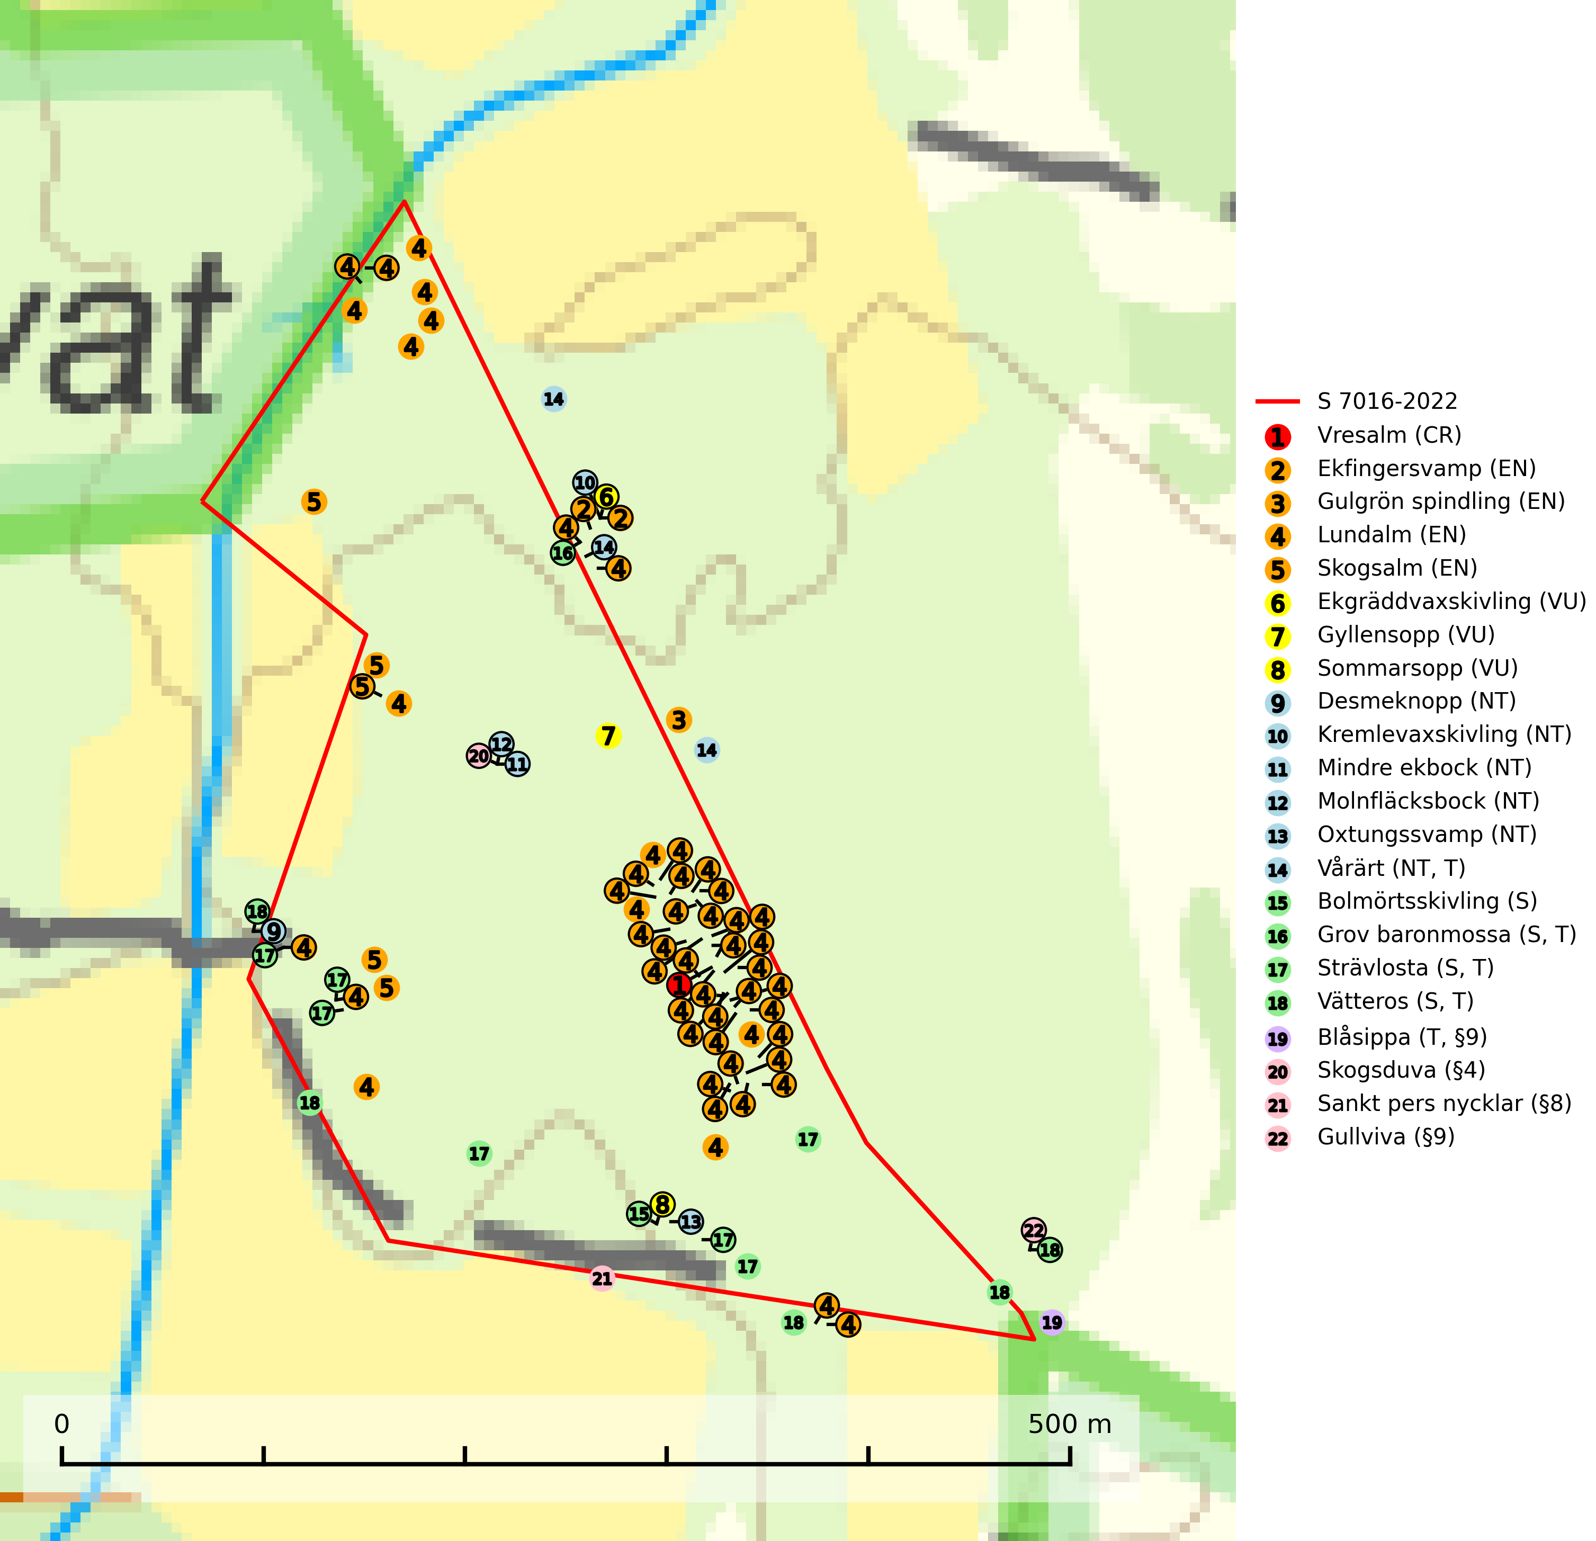
Figur 1. Fyndplatser för naturvårdsarter i och inom 25 meter från samrådsanmälan. Markörer utan svart kant är placerade på fyndplatsen. Markörer med svart kant är placerade vid sidan av fyndplatsen har ett svart streck som visar fyndplatsens exakta position. Kartans mittpunktskoordinat är N 6294347, E 599079 i SWEREF 99 TM.
I och inom 25 meter från samrådsanmälan finns fynd av 22 naturvårdsarter, varav 14 är rödlistade, 4 är fridlysta, 5 är typiska (T) och 4 är signalarter (S): vresalm (CR), ekfingersvamp (EN), gulgrön spindling (EN), lundalm (EN), skogsalm (EN), ekgräddvaxskivling (VU), gyllensopp (VU), sommarsopp (VU), desmeknopp (NT), kremlevaxskivling (NT), mindre ekbock (NT), molnfläcksbock (NT), oxtungssvamp (NT), vårärt (NT, T), bolmörtsskivling (S), grov baronmossa (S, T), strävlosta (S, T), vätteros (S, T), blåsippa (T, §9), skogsduva (§4), sankt pers nycklar (§8) och gullviva (§9). Se Figur 1.
Nedan presenteras relevanta utdrag ur standarderna för FSC, Chain of Custody, Controlled Wood och PEFC.
Vi förväntar oss att ni återkommer med ett skriftligt svar på vårt klagomål och även beskriver vilka korrigerande åtgärder ni satt in för att rätta till identifierade brister i er efterlevnad av den svenska FSC standarden.

Naturvårdsarter och fridlysta arter
Nedan följer beskrivningar av de naturvårdsarter och fridlysta arter som har sina livsmiljöer och växtplatser i den samrådsanmälda skogen. De påträffade naturvårdsarterna är ett tydligt kvitto på att det rör sig om en skog med höga naturvärden.
Vresalm (CR) förekommer i Sverige endast på Öland där den växer på fuktig, tidvis våt skogsmark som ofta är näringsrik och lerig. Det ytliga rotsystemet gör att den till skillnad från andra almar tål att växa på ställen där marken tidvis är vattendränkt och således syrefattig. Skogsägare bör uppmärksammas på fynd av vresalm på sina marker så att träden inte huggs ner av misstag. Vresalm är globalt rödlistad som DD (Data Deficient) vilket medför ett internationellt ansvar för arten (SLU Artdatabanken, 2024; IUCN, 2017).
Ekfingersvamp (EN) är en mycket sällsynt och starkt hotad art knuten till ek på kalkrik mark. Samtliga växtplatser utgörs av exklusiva och skyddsvärda lövskogsmiljöer med ek. Främsta hotet utgörs av avverkning av artens värdträd eller exploatering av växtplatserna. Samtliga växtplatser där ekfingersvamp finns bör få särskild uppmärksamhet inom naturvården och all körning med tunga maskiner undvikas. Arten är placerad högst upp i Skogsstyrelsens värdepyramid för bedömning av skog med höga naturvärden (SLU Artdatabanken, 2024; Nitare & Skogsstyrelsen, 2019).
Gulgrön spindling (EN) är en mycket sällsynt och starkt hotad svamp som bildar mykorrhiza med ek i luckig ädellövskog på kalkrik mark. I Sverige är den gulgröna spindlingen knuten till synnerligen exklusiva lokaler och den är placerad högst upp i Skogsstyrelsens värdepyramid för bedömning av skog med höga naturvärden. Det främsta hotet mot arten är avverkning av de värdträd som den är helt beroende av. Skydda ädellövskogen och sörj för dess kontinuitet. En långsiktig tillgång till värdträd säkras genom att växtplatserna undantas från trakthyggesbruk (SLU Artdatabanken, 2024; Nitare & Skogsstyrelsen, 2019).
Ekgräddvaxskivling (VU) är en mycket sällsynt art som är knuten till ek på tunna, varma och starkt kalkhaltiga jordar. Arten är placerad högst upp i Skogsstyrelsens värdepyramid för bedömning av skog med höga naturvärden och på lokalerna har ek mycket långvarig kontinuitet (SLU Artdatabanken, 2024; Nitare & Skogsstyrelsen, 2019).
Gyllensopp (VU) är en värmekrävande art som bildar mykorrhiza med ek i gläntor, bryn och gles ekskog, gärna i betade ekhagar liksom med bok i bokskogar med lång kontinuitet. Troligen är den kalkgynnad. Avverkning av värdträd samt nedläggning av bete med åtföljande igenväxning är negativt för arten. Ekskogar och ekhagar får inte avverkas eller tillåtas att växa igen eller planteras med barrskog (SLU Artdatabanken, 2024).
Sommarsopp (VU) är en värmekrävande art som bildar mykorrhiza med ek och bok, på kalkrik mark i ädellövskog, löväng, ekrik hagmark och parkmiljö. Den är placerad högst upp i Skogsstyrelsens värdepyramid för bedömning av skog med höga naturvärden. Skogsbruksåtgärder på växtplatser bör undvikas och bestånd där arten förekommer bör helst bibehålla sin trädslagsblandning och åldersstruktur (SLU Artdatabanken, 2024; Nitare & Skogsstyrelsen, 2019).
Desmeknopp (NT) förekommer främst i södra delarna av landet, enstaka spridda förekomster finns till åtminstone Medelpad. Växer i skilda miljöer, företrädesvis i lövskog där marken är fuktig, skuggig, närings- och mullrik. Arten har minskat kraftigt under senare år, framför allt på grund av skogsavverkningar och dräneringar. Minskningstakten har uppgått till 25 (15–35) % under de senaste 30 åren och bedöms vara nära gränsvärdet för Sårbar (VU). (A2bc+4abc). Skogsavverkning på lokaler med förekomst av desmeknopp missgynnar eller utplånar arten (SLU Artdatabanken, 2024; Nitare & Skogsstyrelsen, 2019).
Kremlevaxskivling (NT) bildar mykorrhiza med äldre ek i luckig ädellövskog, hässlen med ek samt ädellövshagmark på kalkrik mark. Den är placerad högst upp i Skogsstyrelsens värdepyramid för bedömning av skog med höga naturvärden. Avverkning av skogen på artens växtplatser är det främsta hotet. och ett betryggande antal av artens växtplatser bör säkerställas (SLU Artdatabanken, 2024; Nitare & Skogsstyrelsen, 2019).
Mindre ekbock (NT) är en skalbagge vars larvutveckling sker i nyligen döda grenar och klena stammar av olika lövträd, i Sverige främst ek och hassel men även bok, avenbok, björk, hägg, alm och apel. Arten gynnas av att glesa, lövrika blandskogar med ek och hassel bibehålls öppna och inte växer igen med gran. Främsta hotet är brist på lämplig ved till följd av avverkning av lövskog och uttag av biobränsle. Lövrika biotoper med gammal ek och hassel bör bevaras, och inte avverkas. Mindre ekbock ingår i ett åtgärdsprogram för hotade arter (ÅGP) (SLU Artdatabanken, 2024; Franc, 2013).
Molnfläcksbock (NT) är en skalbagge vars larvutveckling sker i död, vitrötad, fuktig ved i grenar och klena stamdelar av lövträd, gärna hassel och ek men även bok, avenbok, björk och alm. Arten hotas främst av bristande tillgång på lämplig ved och det är mycket negativt med röjning i områden med gott om gammal hassel och andra lövträd. Gammal hassel bör lämnas ifred, och inte utsättas för röjning eller borthuggning, vilket tyvärr sker vid röjningar av lövrika marker. Lövrika bestånd som efterhand växer igen med gran bör försiktigt gallras (ta bort gran) så att lövträdens kontinuitet inte hotas. Hasselrunnor ute i brukad skogsmark bör generellt sparas vid olika åtgärder. Uttag av hassel, ek och andra ädellövträd som biobränsle bör undvikas så långt det är möjligt. Molnfläcksbock ingår i ett åtgärdsprogram för hotade arter (ÅGP) (SLU Artdatabanken, 2024; Franc, 2013).
Oxtungssvamp (NT) växer nästan uteslutande på flerhundraåriga jätteekar i kulturlandskapet, till exempel i ekhagar och vid vägkanter, men kan även leva kvar på dess träd i mer slutna bestånd. Arten hotas av avverkning av värdträd och passande värdträd runt fyndplatserna samt av att olikåldriga bestånd med grov ek i hagmarks- och skogsmiljö avverkas (SLU Artdatabanken, 2024; Nitare & Skogsstyrelsen, 2019).
Vårärt (NT) är en kalkgynnad mullväxt som är knuten till rik lundartad vegetation och har sin huvudsakliga förekomst i sydliga kalklövskogar, lövängen och hässlen. Den har även viktiga förekomster av reliktkaraktär i örtrika kalkgranskogar på frisk eller något fuktig mark i mellersta Sverige. Vårärt är en extra betydelsefull signalart i boreala och boreonemorala kalkgranskogar, då dessa förekomster nu är starkt fragmenterade och troligen visar på en flertusenårig ekologisk kontinuitet där spridning och etablering kan ha skett under postglaciala värmetiden. Arten tål inte dagens storskaliga skogsbruksmetoder och den kommer in på rödlistan för första gången 2025 till följd av en kraftig minskning (>50%) i Riksskogstaxeringens data. Vårärt är typisk art för 9050 Näringsrik granskog, 9020 Nordlig ädellövskog, 9160 Näringsrik ekskog och 9180 Ädellövskog i branter (Nitare & Skogsstyrelsen, 2019; SLU Artdatabanken, 2026).
Grov baronmossa är näringskrävande och kalkgynnad. Den växer mest i skuggig skogsmiljö, antingen i ädellövskog eller i bergbranter på relativt torra, men beskuggade bergväggar och block av basiska bergarter. Den växer även vid basen av solitära eller halvöppet stående gamla ädellövträd, bland annat på mycket gamla ekar och lindar, men också på ask, lönn, bok och alm. Grov baronmossa är typisk art för 9020 Nordlig ädellövskog, 9130 Näringsrik bokskog, 9160 Näringsrik ekskog och 9180 Ädellövskog i branter (Nitare & Skogsstyrelsen, 2019; SLU Artdatabanken, 2025).
Strävlosta är ett sällsynt och exklusivt lundgräs som växer i extremrika ädellundskogar och lundar, men även i extremrika kalkbarrskogar. Arten är placerad högst upp i Skogsstyrelsens värdepyramid för bedömning av skog med höga naturvärden och på växtplatserna finns normalt många andra rödlistade och hotade arter. Strävlosta är typisk art för 9050 Näringsrik granskog, 9020 Nordlig ädellövskog, 9130 Näringsrik bokskog och 9180 Ädellövskog i branter (Nitare & Skogsstyrelsen, 2019; SLU Artdatabanken, 2025).
Vätteros är typisk art för 9020 Nordlig ädellövskog och 9160 Näringsrik ekskog (SLU Artdatabanken, 2025).
Blåsippa (§9) är typisk art för 9050 Näringsrik granskog, 9020 Nordlig ädellövskog och 8240 Karsthällmarker (SLU Artdatabanken, 2025).
Gullviva (§9) är värdväxt för bland annat den rödlistade och sällsynta fjärilen gullvivefjäril (VU) samt typisk art för 9070 Trädklädd betesmark, 6530 Lövängar, 6510 Slåtterängar i låglandet och 6270 Silikatgräsmarker (SLU Artdatabanken, 2025).

Certifiering

Ur FSC-standarden
PRINCIP 1: LAGEFTERLEVNAD: Certifikatsinnehavaren ska följa alla tillämpliga lagar, förordningar och nationellt ratificerade internationella avtal, konventioner och överenskommelser.
1.3.1 Tillämpliga lagar och föreskrifter för brukandet av skogen följs.
- Kommentar: I den samrådsanmälda skogen har fridlysta arter sina livsmiljöer och växtplatser. Att skada de fridlysta arternas livsmiljöer, växtplatser eller ekologiska funktion är inte tillåtet enligt artskyddsförordningen. EU:s medlemsländer och skogsbolag är skyldiga att agera i enlighet med EU:s fågeldirektiv där det uttryckligen står att direktivet gäller för fåglar samt för deras ägg, bon och livsmiljöer (artikel 1). Vidare att de åtgärder som vidtas inte får leda till en försämring av den nuvarande situationen beträffande bevarandet av de fågelarter som avses i artikel 1 (artikel 13).
6.4 Certifikatsinnehavaren ska skydda sällsynta arter och hotade arter samt deras livsmiljöer inom skogsbruksenheten. Det ska ske genom avsättningar, andra skyddade områden och genom att skapa konnektivitet och/eller genom andra direkta åtgärder som gynnar dessa arters överlevnad och livskraft. Åtgärderna ska stå i förhållande till brukandets skala, intensitet och risk, samt till sällsynta och hotade arters bevarandestatus och ekologiska krav. Certifikatsinnehavaren ska beakta den geografiska spridningen och ekologiska krav hos sällsynta och hotade arter utanför skogsbruksenhetens gränser när beslut om åtgärder inom skogsbruksenheten ska fattas.
6.4.3 Bevarandeåtgärder genomförs för de kända förekomster av rödlistade arter som påverkas av skogsbruk.
- Kommentar: I det samrådsanmälda skogsområdet har 22 naturvårdsarter varav 14 rödlistade arter sina livsmiljöer och växtplatser.

Ur Chain of Custody Certification (FSC-STD-40-004 ver 3.0)
1.3 The organization shall commit to the FSC values as defined in FSC-POL-01-004 Policy for the Association of Organizations with FSC.

Ur FSC:s policy för associerade organisationer (FSC-POL-01-004)
Som “Chain of Custody”-certifierad organisation är skogsbolaget bunden av de fastställda reglerna i Del 1 Punkt 1 c) i Policy för organisationer associerade med FSC (FSC-POL-01-004 V2-0 EN + SVE version 2012-03-02):
- De organisationer FSC kan acceptera association med får inte direkt eller indirekt ha några kopplingar till nedanstående, oacceptabla aktiviteter:
a) Olaglig skogsavverkning och handel med olagligt avverkat virke eller skogsprodukter
...
c) Skogsbruk som förstör höga naturvärden
d) Betydande omvandling av skog till plantager eller annan, icke skoglig, markanvändning
- Kommentar: Avverkning av skog med höga naturvärden samt skada på fridlysta arter strider både mot FSC Controlled Wood-standarden och FSC:s policy for associerade organisationer.

Ur FSC Controlled Wood (FSC-STD-40-005)
Virke som inte accepteras i FSC-märkta produkter (oacceptabelt ursprung) enligt FSC Controlled Wood (FSC-STD-40-005):
- Illegalt avverkat virke.
- ...
- Virke från avverkningar som hotar höga naturvärden.
- Virke från skog som konverteras till plantager eller icke-skogligt bruk.
- Kommentar: Avverkning av skog med höga naturvärden samt skada på fridlysta arter strider både mot FSC Controlled Wood-standarden och FSC:s policy for associerade organisationer.

Ur PEFC-standarden gällande lagefterlevnad
PEFC-standarden förutsätter att tillämplig svensk lagstiftning följs. Det är utsedd tillsynsmyndighet som ansvarar för tillsyn av lagens efterlevnad. PEFC-standarden återger innehållet i vissa certifieringskritiska lag- och föreskriftskrav vilka ska ingå i granskning av PEFC-systemets efterlevnad.
- Kommentar: I den samrådsanmälda skogen har fridlysta arter sina livsmiljöer och växtplatser. Att skada de fridlysta arternas livsmiljöer, växtplatser eller ekologiska funktion är inte tillåtet enligt artskyddsförordningen

